TEMA 2 - O BARROCO NACIONAL
Arquitectura. Escultura e Pintura
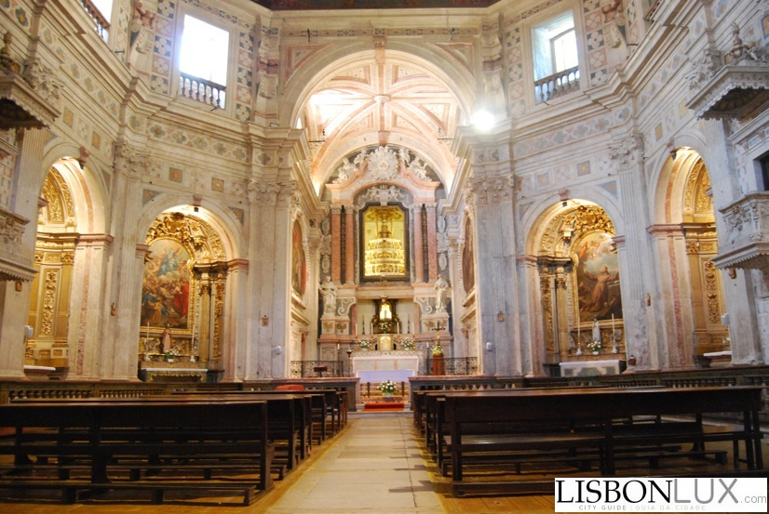
19 a 25 de Março
Extenso e profícuo período de produção artística que se materializou em torno da figura de D. João V e da sua política absolutista. Opulência e enriquecimento caracterizaram um tempo que se reflectiu em aparato e monumentalidade. Pretende-se com este tema que os estudantes se familiarizem com as diferentes tendências artísticas e sensibilidades estéticas do Barroco português.
Objectivos de aprendizagem:
- Entender a complexidade da arte barroca em Portugal;
- Conhecer as principais características das condições mentais e culturais da cultura arquitectónica do barroco português;
- Conhecer os exemplares mais significativos da arquitectura barroca no contexto nacional;
- Identificar os momentos mais significativos da pintura barroca, relacionando-os com os principais artistas, obras e oficinas;
- Identificar as principais características da escultura barroca;
- Reconhecer as suas principais peças.
Principais Tarefas:
Leituras:
. Pereira, Fernando António Baptista - História da Arte Portuguesa - Época Moderna (1500-1800), Lisboa, Universidade Aberta, 1991, pp. 75-88; pp.117-120, pp. 157-162
. Serrão, Vítor - " A arte de corte no tempo de D. João V: da Retórica da nova arquitectura de sinal romano à obra do Palácio de Mafra" in História da Arte em Portugal - O Barroco, Ed. Presença, Lisboa 2003, pp. 181-195 (TEXTO em PDF 1)
. Calado, Margarida - Barroco do Norte, Barroco do Sul. Algumas reflexões, Setembro 1998. (TEXTO em PDF 2)
. Vídeos de Apoio
Excertos do Videograma "O Esplendor do Barroco", Universidade Aberta, 1992.
Bibliografia complementar:
Pereira, José Fernandes Pereira - " O Barroco do Século XVIII" in História da Arte Portuguesa, Círculo dos Leitores, Lisboa 1997, Volume III, pp.51-181.
Discussão e comentários entre os colegas no Fórum TEMA 2
Realização da Actividade Formativa 1
- FÓRUM TEMA 2 Fórum
- TEXTO 1 (PDF)
- TEXTO 2 (PDF)
- ACTIVIDADE FORMATIVA 1
- EXCERTO DO VIDEO 1 (9:58)
- EXCERTO DO VIDEO (8:48)

